《计算机组织与体系结构》实验常见问题解决方法
问题：在仿真过程中，经常发现仿真结果出现数据丢失错位现象。
举例：在LPM_ROM实验中，设计电路如下图：
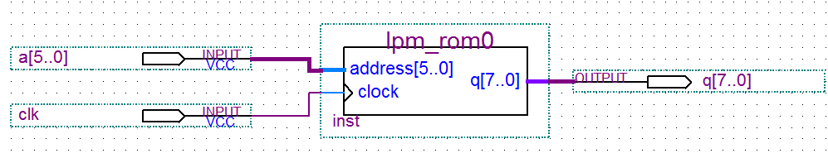
LPM_ROM0中存储的数据为连续的十六进制数，如下图：
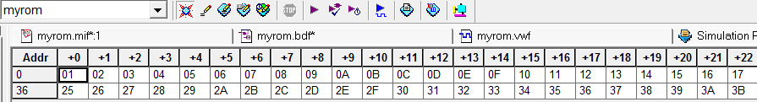
仿真时常出现的结果如下图：
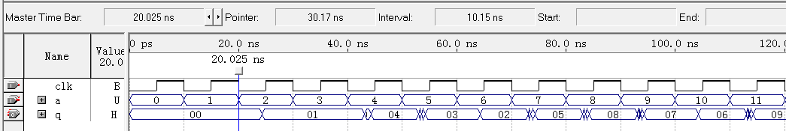
从仿真结果明显可以看出，输出结果有错误，数据丢失错位等。
原因分析：主要是时序仿真激励信号加载竞争冲突，造成数据丢失。
解决方法，合理加载激励信号，特别是时钟扫描信号，要延长采样周期，保证数据抓取不丢失。
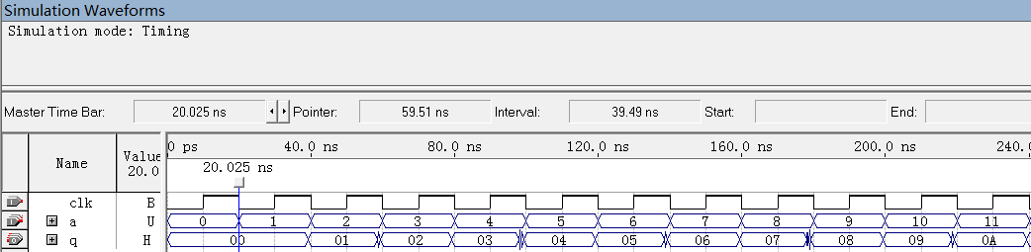
从仿真结果可以看出，输出为连续的十六进制数，无丢失数据，结果正确。

